Diputadas y Diputados de Santa Fe:

La Comisión de Medio Ambiente y Recursos Naturales ha considerado el Proyecto de Ley Nº 44499 – CD – UCR - FPCS, de los diputados CANDIDO, GONZÁLEZ y ESPÍNDOLA; por el cual se crea el Plan de Gestión Integral de los Bajos Submeridionales Santafesinos con finalidad de dar fuerza de Ley al documento oficial titulado como (Plan Integral de Bajos Submeridionales Santafesinos) emitido por organismos estatales de la Provincia; y, por las razones expuestas en los fundamentos y las que podrá dar el miembro informante, esta Comisión aconseja la aprobación de siguiente texto con modificaciones:

LA LEGISLATURA DE LA PROVINCIA DE SANTA FE
SANCIONA CON FUERZA
DE LEY:

PLAN DE GESTIÓN INTEGRAL DE LOS BAJOS
SUBMERIDIONALES SANTAFESINOS

CAPÍTULO I
DISPOSICIONES GENERALES

ARTÍCULO 1 - Creación. Créase el Plan de Gestión Integral de los Bajos Submeridionales Santafesinos en los términos y alcances dispuestos, y conforme las pautas establecidas en los Anexos I, II, y III que forman parte integrante de la presente ley.
ARTÍCULO 2 - Objetivo general. La presente ley tiene como objetivo general mejorar la calidad de vida de la población local a través de un plan de desarrollo regional que permite revertir la tendencia de décadas de degradación socio-ambiental de los bajos submeridionales, para que esta región cuente con instrumentos que garanticen la ejecución de políticas públicas específicas para estos territorios, los recursos económicos y financieros necesarios para ejecutarlas, así como el diseño de iniciativas complementarias que le den continuidad, actualización y permanencia en el tiempo para garantizar la sustentabilidad y el abordaje equitativo de la dimensión socio-política, económico-productiva y ecológico-ambiental.

ARTÍCULO 3 – Objetivos específicos. La presente ley tiente los siguientes objetivos específicos:

a) iniciar un proceso de ordenamiento que promueva acciones tendientes a devolver a los Bajos Submeridionales sus pulsos naturales y sus condiciones de sustentabilidad;

b) promover las actividades que reúnan condiciones de sustentabilidad para los Bajos Submeridionales y definir las que se van a desalentar; y,

c) promover el fortalecimiento de acciones que permitan redireccionar las inversiones a ser efectuadas para el mejoramiento de la calidad de vida de la población con especial énfasis en los sectores más vulnerables.

ARTÍCULO 4 - Plan de Gestión Integral de los Bajos Submeridionales Santafesinos. Entiéndase al Plan de Gestión Integral de los Bajos Submeridionales Santafesinos como estrategia compleja que pretende articular el conjunto de acciones y procesos necesarios para la consecución de los objetivos planteados, y como procedimiento transversal que reúna conjuntamente el accionar de las distintas áreas de gobierno con los actores sociales locales y regionales en vista a la sustentabilidad.

ARTÍCULO 5 - Principios. La implementación del Plan de Gestión Integral de los Bajos Submeridionales Santafesinos y de sus acciones complementarias deberán adecuarse a los siguientes principios:

a) igualdad de oportunidades: para el ejercicio integral de derechos;

b) equilibrio territorial: para un desarrollo sostenible con equidad e integración;

c) equidad intra e intergeneracional: para que todos los grupos que integran la comunidad compartan de forma equitativa los costos y beneficios que conlleva la consecución de un desarrollo sostenible sin comprometer la transferencia de uso y goce de los bienes ambientales por parte de las generaciones futuras;

d) solidaridad: priorizando a las poblaciones más vulnerables para la superación de las asimetrías existentes;

e) participación pública: en las decisiones generales de la política de gestión integral de los bajos submeridionales a través de procesos administrativos;

f) colaboración y coordinación iterjurisdiccional: entre los gobiernos locales parte de los departamentos provinciales en la región de los bajos submeridionales con el sector no gubernamental;

g) integración y desarrollo territorial: considerando las características particulares de cada localidad y regiones de los bajos submeridionales, fortaleciendo las capacidades y el accionar de los Municipalidades y Comunas; y,

h) progresividad y no regresión: en la implementación de las actividades y medidas establecidas en esta ley para lograr progresivamente sus objetivos y la observancia de los derechos que consagra, sin retroceder en los resultados alcanzados.

ARTÍCULO 6 - Líneas estratégicas. Los proyectos, obras y programas que integran el Plan de Gestión Integral de los Bajos Submeridionales Santafesinos deben cumplir las siguientes lineas estratégicas:

a) integración territorial: refiere al despliegue de las relaciones sociales, la vida cotidiana, la producción, el consumo y el intercambio a escala regional, provincial e incluso nacional. Ello supone intervenciones de política pública que potencian y favorezcan estos vínculos, incluyendo proyectos que refieren a las siguientes áreas:

1) protección del ambiente y ordenamiento territorial para contribuir a un desarrollo sostenible;

2) conectividad física y de transporte, para favorecer la transitabilidad de la población y de la producción;

3) actividad de comunicación a través de la mejora de los servicios y la incorporación de nuevas tecnologías;

4) descentralización del Estado para mayor acceso a servicios, dispositivos, gestiones y participación en la región; y,

5) acceso al agua y a la energía, la promoción de la utilización de energías renovables, garantizar el abastecimiento de la población residente en la región y para el desarrollo productivo;

b) arraigo regional: integra aquellas políticas que buscan la equidad social, el foco en las personas y en garantizar la igualdad de oportunidades en el ejercicio de los derechos fundamentales, potenciando las capacidades humanas. El arraigo permite ejercer plenamente el derecho de cada persona de elegir el lugar donde hacer realidad su proyecto de vida. Abarca políticas y obras públicas en las siguientes áreas:

1) educación y capacitación: apunta a fortalecer conocimientos y valores, la formación para el trabajo y la ampliación de capacidades que proporciona las bases para actuar con autonomía;

2) salud: acceso a servicios de calidad para el cuidado y preservación de la salud;

3) trabajo: como actividad vital, acto racional y libre en el marco de economías más inclusivas y solidarias;

4) hábitat: en tanto espacio de vida, comprende el acceso al suelo y su posesión segura, la calidad ambiental y el derecho a la vivienda;

5) cultura, deporte y convivencia: acceso a bienes culturales; formas de expresión y participación social; fortalecimiento de instituciones sociales, culturales y deportivas; recreación; recuperación de sentido de lo público y convivencia segura; y,

6) perspectiva de género, diversidad y respeto de las minorías: protección de los derechos de todas las personas, en particular mujeres, grupos de la diversidad sexual, niños, niñas, adolescentes y familias, juventudes, comunidades indígenas y adultos mayores; y,

c) economía para el desarrollo: integra aquellas acciones que buscan el fortalecimiento al entramado económico productivo para mejorar la competitividad territorial, dinamizar y afianzar las producciones regionales, brindar apoyo a emprendedores y favorecer procesos de innovación y diversificación productiva, promoviendo un crecimiento sostenido y sustentable. Comprende aquellas políticas y obras de infraestructura destinadas a:
1) impulsar y fortalecer las economías regionales y el agregado de valor;

2) promover el asociativísmo y la economía social y solidaria;

3) valorizar la innovación tecnológica y la investigación para el desarrollo productivo;

4) generar infraestructura y energía para la producción; y,

5) lograr una producción sustentable y con eficiencia ambiental.

CAPÍTULO II

AUTORIDAD DE APLICACIÓN

ARTÍCULO 7 - Designación. Es Autoridad de Aplicación de la presente ley el Ministerio de Ambiente y Cambio Climático, o aquel que el futuro lo reemplace; el que actuará en coordinación con los Ministerios de Producción, Ciencia y Tecnología y el de Infraestructura, Servicios Públicos y Hábitat, a efectos de velar por el cumplimiento de los objetivos dispuestos en la presente ley.

ARTÍCULO 8 - Funciones. Son funciones de la Autoridad de Aplicación:

a) garantizar la integralidad de las acciones, la ínterjurisdiccionalidad de las intervenciones en el territorio y la participación de aquellos sectores que se identifiquen como claves, en la definición, ejecución y seguimiento del presente plan;

b) establecer lineamientos generales para la formulación de proyectos y definir la inclusión de nuevos proyectos en el marco del Plan;

c) velar por la efectiva ejecución de las acciones que integran el conjunto de iniciativas y trabajos del Plan de Gestión Integral de los Bajos Submeridionales Santafesinos;

d) realizar un seguimiento periódico de los resultados del plan, y evaluaciones de proyectos específicos;

e) organizar reuniones de coordinación con los organismos ejecutores de los proyectos en las que se establezcan compromisos de mejora y realizar el seguimiento de la implementación de los mismos;

f) requerir a los organismos de la administración pública centralizada y descentralizada la información que considere necesaria para su cometido;

g) disponer un conjunto de instrumentos técnicos para contar con estadísticas confiables, pertinentes y de calidad en función del monitoreo y evaluación del Plan;

h) impulsar instancias de participación ciudadana para el diseño de nuevas iniciativas, rendición de cuentas y monitoreo del Plan; e,

i) promover, registrar e informar regularmente y de modo público los resultados de las acciones del plan.

CAPÍTULO III

PAUTAS DE PROCEDIMIENTO

ARTÍCULO 9 - Matriz de marco lógico. Las actividades planificadas se orientan a dar cuenta de los objetivos planteados en el presente plan y se detallan en la Matriz de Marco Lógico, elaborado en escala intermedia, a partir de la descripción de tareas, lineamientos generales y orden de prioridades de carácter descriptivo en lo conceptual y metodológico., ello conforme lo dispuesto en el Anexo I.

ARTÍCULO 10 – Marco conceptual de las tareas previstas. Las acciones previstas en la presente ley deberán ajustarse al siguiente marco conceptual:

a) adecuación de la información disponible, efectuando una sistematización de la misma y procesándola a los fines de una caracterización de la zona con pautas de análisis integrado, transversal y multidisciplinar que se traduzca en una zonificación capaz de identificar sub-zonas razonablemente homogéneas en función de las fortalezas y debilidades para el desarrollo;

b) caracterización de la región y sus patrones estructurales y funcionales, a los fines de revertir la tendencia a la degradación socioambiental histórica;

c) sistematización del análisis de las actividades que interfieran en la recuperación de los pulsos y ciclos propios del escenario socioambiental de los bajos submeridionales a los fines de erradicarlas gradualmente, de la misma forma que la identificación de las actividades que contribuyan a su sostenimiento para incentivarlas;

d) caracterización de la población, sus requerimientos y su vinculación con planes, programas y proyectos pertinentes para consolidar la sinergia como mecanismo de mayor eficiencia, como así también fortalecer la asistencia a los sectores más vulnerables;

e) adecuación y ampliación de las instancias de difusión y capacitación especifica; y,

f) adecuación de los criterios para la selección de estrategias (obras, intervenciones, tipo de producción, asistencia a sectores específicos, pautas de conservación, manejo del agua, etc.) fundadas en el resultado de las actividades descriptas, a los efectos de integrarse como componentes del plan integral como instancia superadora de la intervención aislada del contexto.

ARTÍCULO 11 – Cronograma. A los fines de la implementación de la presente ley, se tendrá en cuenta el cronograma de trabajo que define las metas que se prevé alcanzar en el corto, mediano y largo plazo, y conforme lo dispuesto en el Anexo II:

a) corto plazo: aquellas acciones que ocuparán el primer año de implementación del presente plan y consolidan su marco conceptual y metodológico;

b) mediano plazo: aquellas acciones que, como continuidad de las anteriores o como resultado de las mismas, se desarrollan entre el segundo y el quinto año de trabajo, siendo los procesos que requieran tiempos de transición superiores al período de corto plazo; y,

c) largo plazo: aquellas acciones a desarrollar entre el sexto y el décimo año que, debido a la complejidad del sistema y a la necesidad de modificar condiciones ecosistémicas, realidades sociales o pautas culturales históricas para adaptarlas a los procedimientos establecidos, demanden períodos de consolidación superiores a los cinco años.

CAPÍTULO IV
EQUIPO TÉCNICO INTERDISCIPLINARIO DE LOS BAJOS SUBMERIDIONALES SANTAFESINOS.

ARTÍCULO 12 - Funciones específicas. El Equipo Técnico Interdisciplinario de los Bajos Submeridionales Santafesinos creado por la ley 13225, funcionará como espacio de interacción entre el sector público y el sector privado para fijar los lineamientos políticos sobre la región de los bajos submeridionales santafesinos y articular los acuerdos necesarios para su implementación en el territorio y para el abordaje integrado de los objetivos específicos establecidos en la presente Ley.

CAPÍTULO V
COMISIÓN BICAMERAL

ARTÍCULO 13 – Comisión Bicameral. Créase la Comisión Bicameral de seguimiento con amplias facultades para actuar en el marco de la presente ley, articulando acciones conducentes con los organismos y actores sociales y ambientales que estime pertinente, ejerciendo labores de observación, investigación y control dentro del ámbito de su competencia, debiendo elaborar un informe anual en relación a los resultados de su actuación y el estado de cumplimiento de los objetivos generales y específicos de la presente ley.

ARTÍCULO 14 – Composición. La Comisión estará conformada por cuatro (4) diputadas o diputados y cuatro (4) senadoras o senadores, designados por la presidencia de sus respectivas Cámaras a propuesta de los bloques parlamentarios respetando la representación de todos los bloques de manera proporcional y la igualdad de género. Las personas integrantes de la Comisión, duraran dos años en el ejercicio de sus funciones, pudiendo ser reelegidas.

ARTÍCULO 15 - Integración y reglamento. Dentro de los sesenta días subsiguientes a la promulgación de la presente, la Comisión deberá inteqrarse y redactar el Reglamento para su funcionamiento.

CAPÍTULO VI
ACCESO A LA INFORMACIÓN

ARTÍCULO 16 - Autoridades provinciales. La Provincia garantizará el acceso a la información sobre el presente plan y su implementación, como también los programas, planes, convenios y obras de infraestructura que se relacionen directa o indirectamente con la región de los Bajos Submeridionales Santafesinos.
Para garantizar el acceso a la información, la provincia deberá, como mínimo, mantener actualizado su sitio web institucional y difundir la siguiente información:

a) el Plan de Gestión Integral de los Bajos Submeridionales Santafesinos;

b) reglamentación del presente plan; y,

c) programas, planes, convenios y obras de infraestructura que se relacionan directa e indirectamente con la región de los Bajos Submeridionales Santafesinos.

La provincia deberá divulgar la información y ponerla a disposición del público de manera sistemática, temprana, accesible, comprensible y actualizarla de manera periódica.

CAPÍTULO VII
PARTICIPACIÓN PÚBLICA

ARTÍCULO 17 – Derecho a la participación pública. El estado provincial garantizará la participación de otros sectores no gubernamentales en el diseño de las políticas públicas destinadas al cumplimiento del presente plan y de las actividades que se consideren necesarias y prioritarias para el cumplimiento de los tres objetivos específicos establecidos en la presente ley. Para ello convocará a los sectores académicos, científicos, técnicos, productivos, ambientales y sociales, en particular, juventudes, movimientos campesinos, comunidades indígenas, perspectiva de género y disidencias, a participar en la elaboración de la agenda de políticas públicas y medidas en particular relacionadas con los objetivos de la ley.

ARTÍCULO 18 – Participación efectiva. Las políticas públicas considerarán las actividades señaladas en el Anexo III y podrán ser actualizadas y modificadas en el marco del derecho de participación pública establecido en el presente capítulo y en función del cumplimiento progresivo de los objetivos específicos.

CAPÍTULO VIII
PRESUPUESTO

ARTÍCULO 19 – Identificación. Las distintas acciones que desarrollen las jurisdicciones y entidades del sector público en el marco del presente Plan, deberán identificarse en los presupuestos bajo el concepto “Plan de Gestión Integral de los Bajos Submeridionales Santafesinos”,, con las desagregaciones necesarias que posibiliten su individualización pormenorizada.

ARTÍCULO 20 – Comuníquese al Poder Ejecutivo.

Sala de Comisión Mixta, 21 de septiembre de 2022.-

FIRMANTES: HYNES – BRUERA – PERALTA – BOSCAROL – DEL FRADE.-

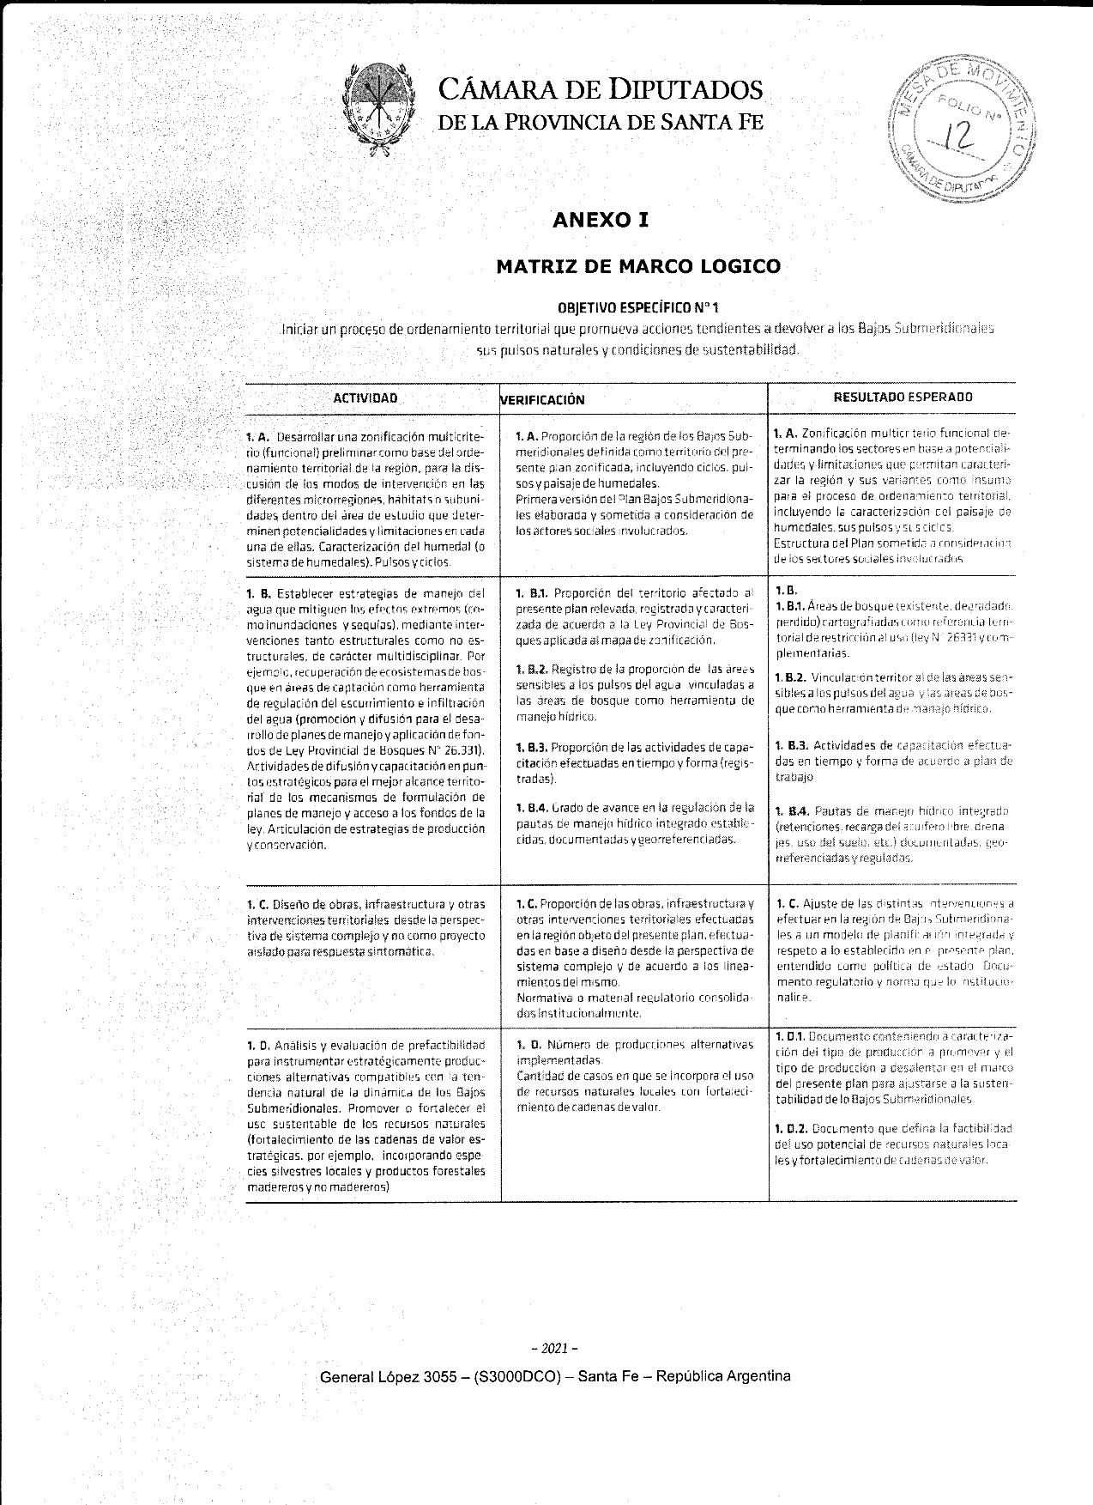

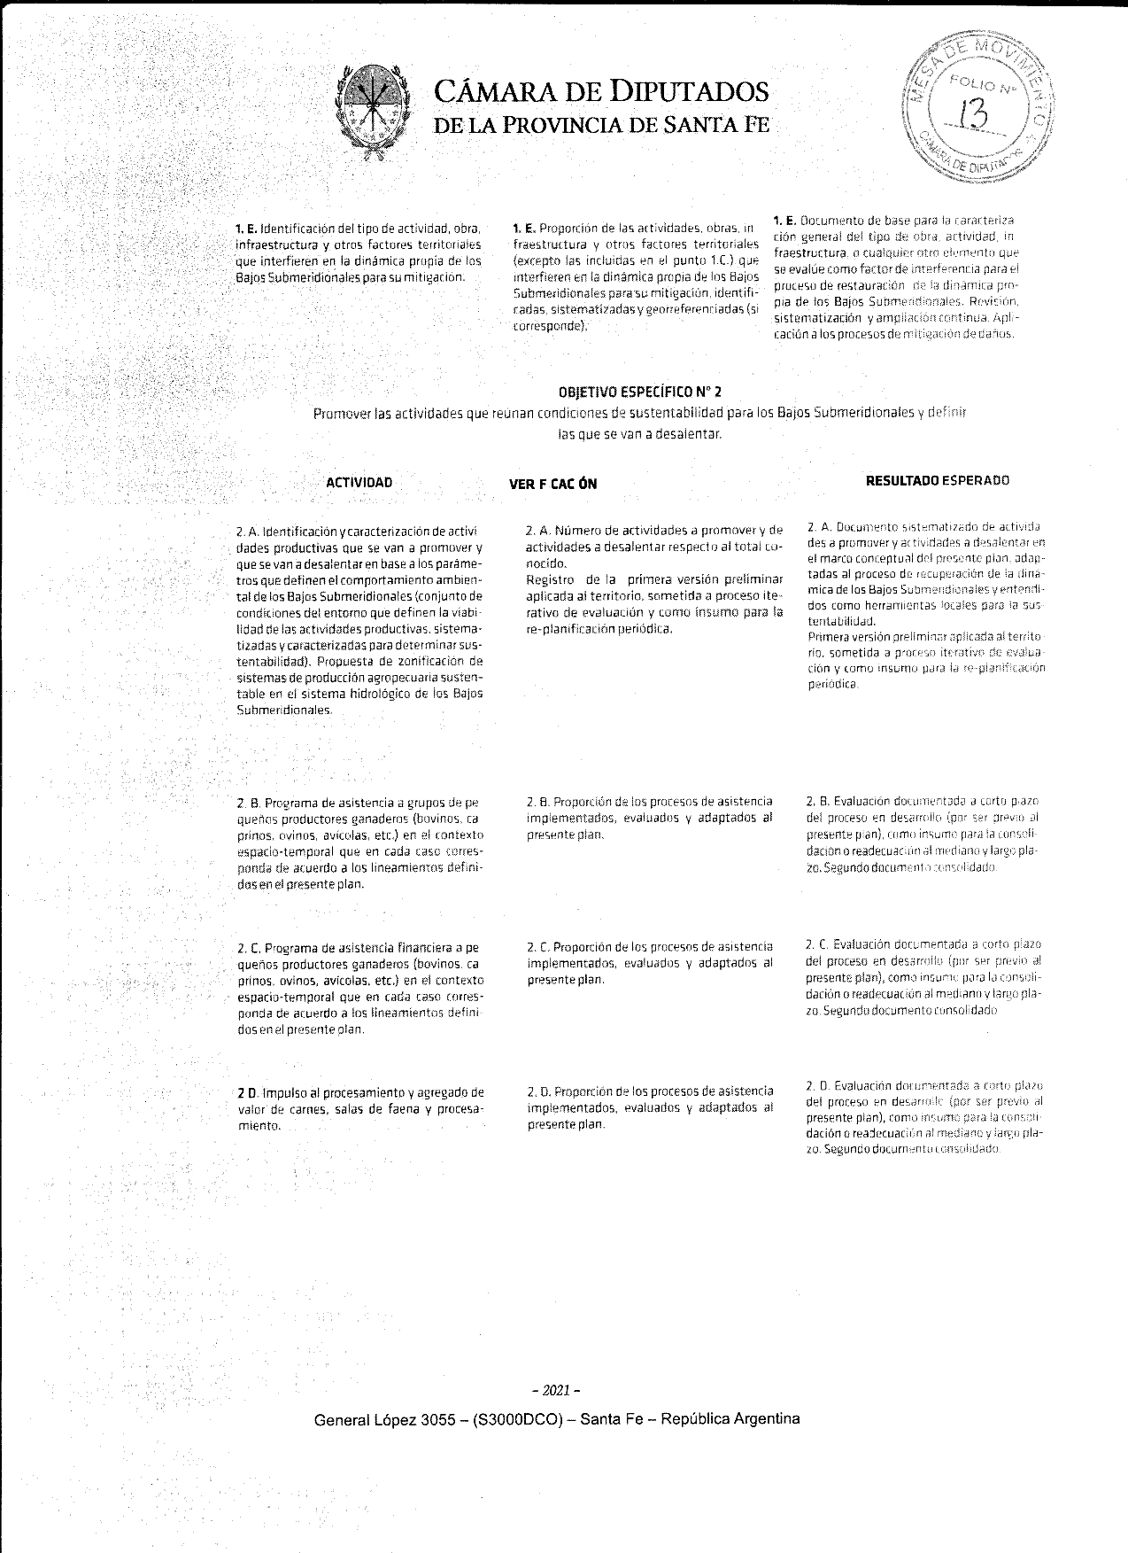

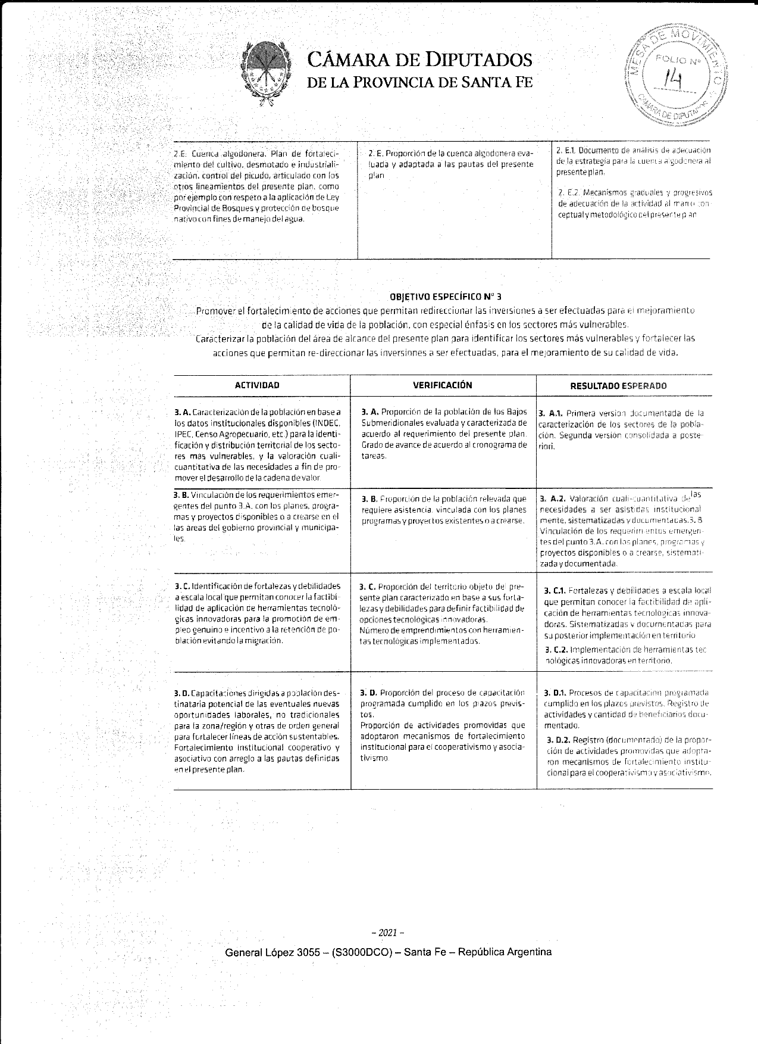



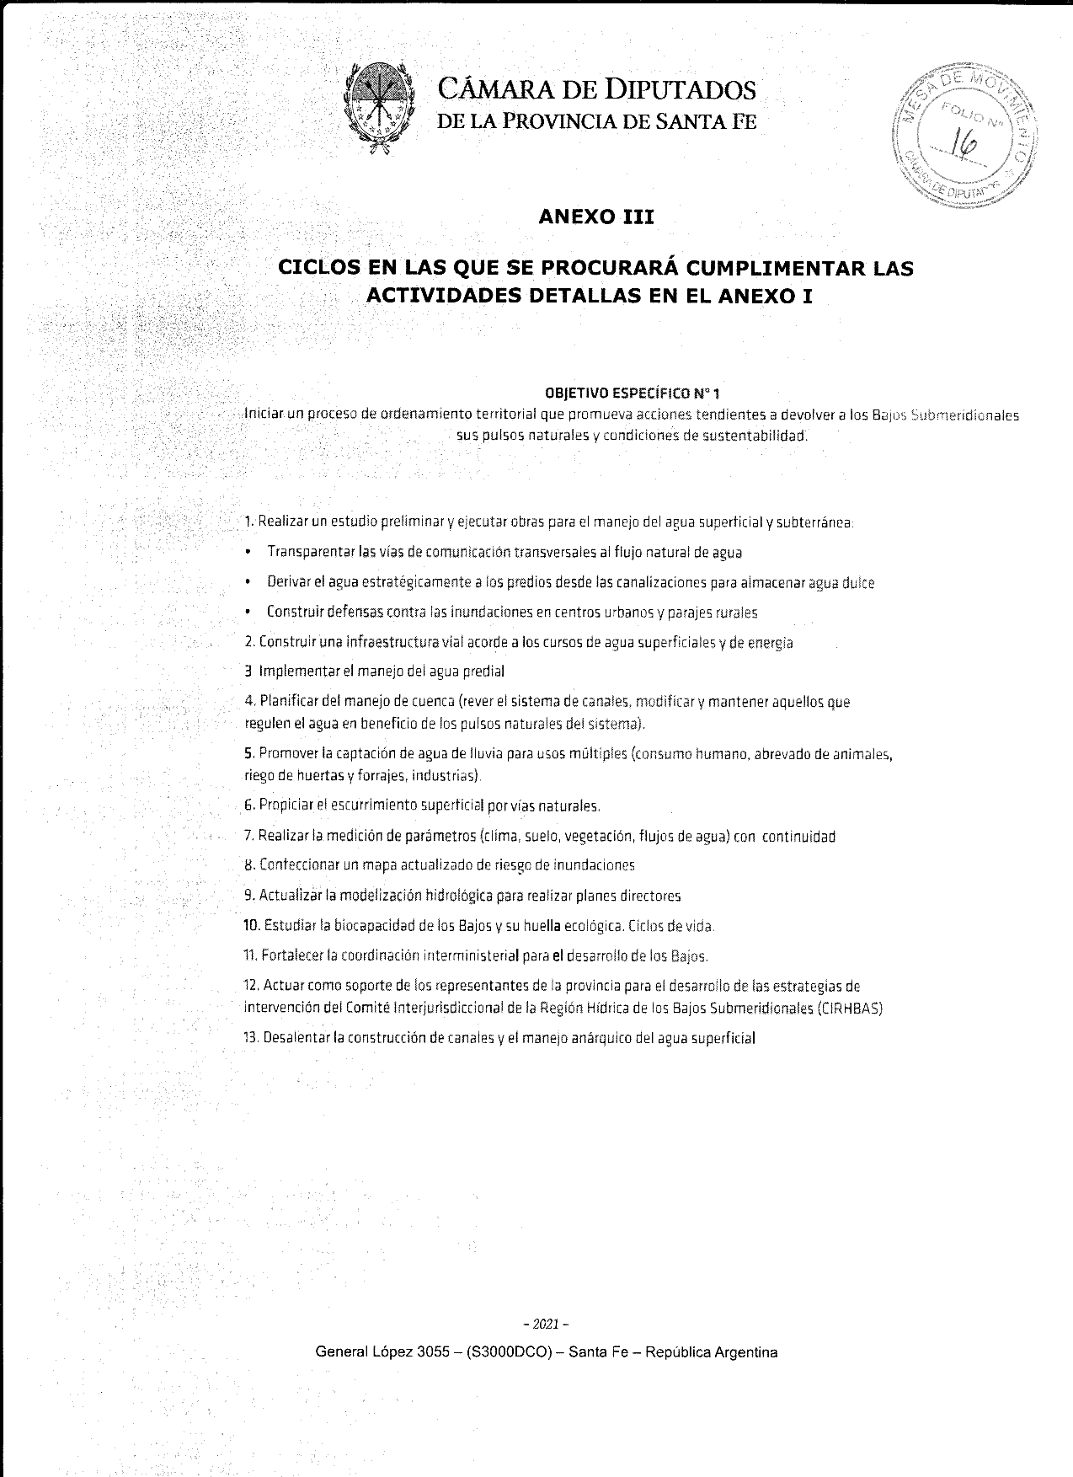

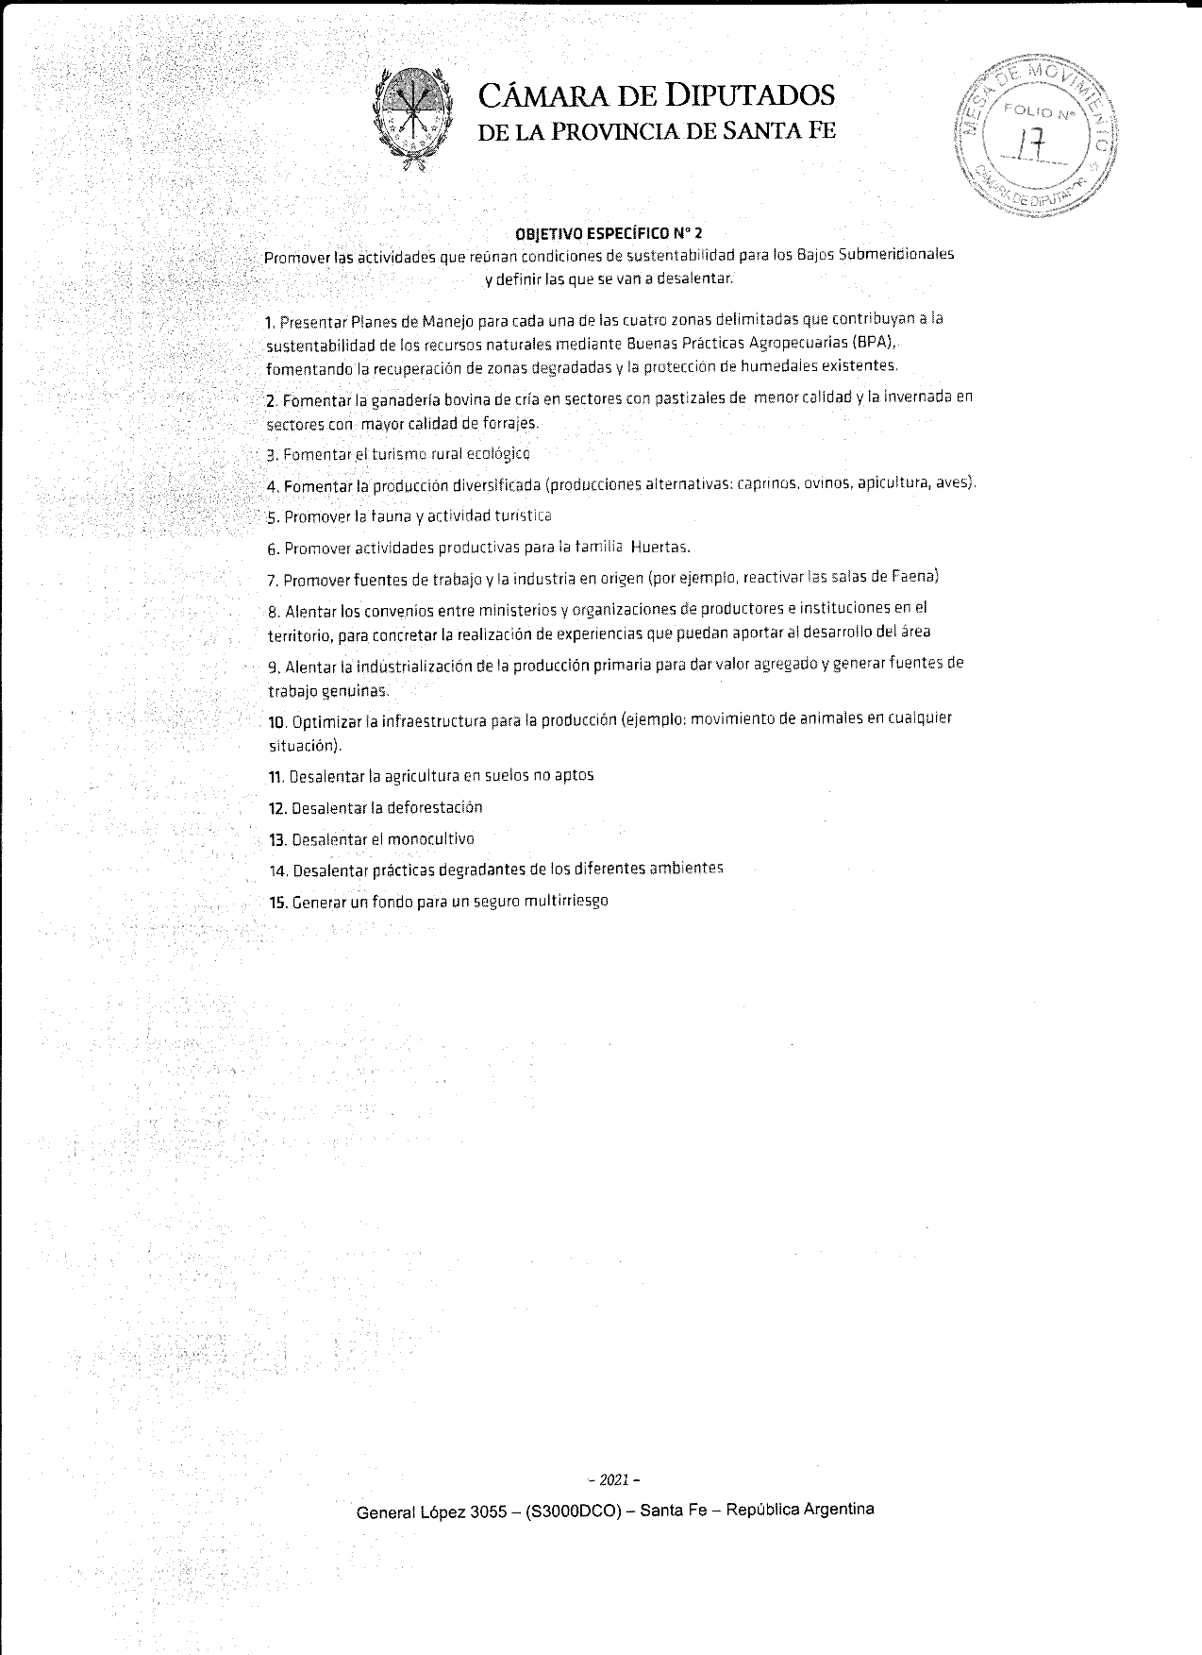

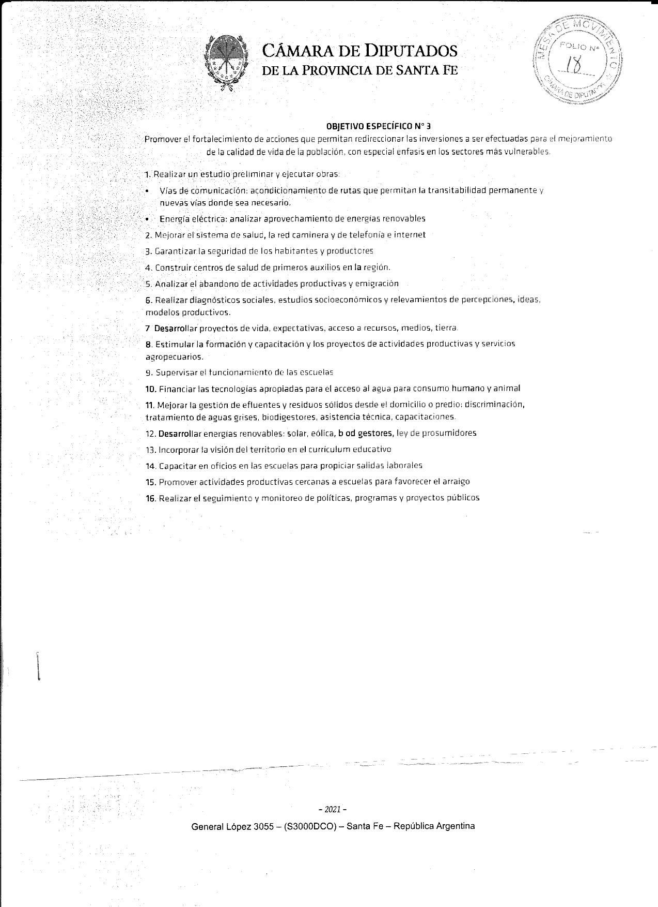
Sala de Comisión Mixta, 21 de septiembre de 2022.-

FIRMANTES: HYNES – BRUERA – PERALTA – BOSCAROL – DEL FRADE.-

